

**WordPress con Vagrant**

**14/10/2020**

Instalacion

**Cristian Fernandez Tirado**

Contenido

A) Instalación de entorno LAMP para desarrollo 3

1. Instala Vagrant en tu equipo (puede ser en Windows mediante Powershell o en Linux desde la terminal). Necesitas tener instalado VirtualBox también. Descarga de Vagrant: https://www.vagrantup.com/downloads.html 3

2. Para implantar el entorno LAMP, una opción muy sencilla y cómoda es Scotch Box, https://box.scotch.io/ , que nos proporciona una box de Vagrant con todos los componentes que necesitamos (puedes seguir los videotutoriales de Scotch Box: https://scotch.io/courses/getting-started-with-scotch-box-vagrant-for-the-absolute-beginner). 3

3. Si la instalación ha sido correcta, prueba a conectarte a través de un navegador web en la dirección 192.168.33.10. 4

4. Pausa el entorno con Vagrant y comprueba qué ocurre en el navegador. 5

5. "Cuelga" alguna página web que tengas en el servidor web (carpeta public) que acabas de crear y comprueba que se accede a través del navegador. 6

B) Instalación de Wordpress con Vagrant 7

1. Implanta un sitio con Wordpress basándote en un entorno Vagrant. 7

RESUMEN 9

# A) Instalación de entorno LAMP para desarrollo

## Instala Vagrant en tu equipo (puede ser en Windows mediante Powershell o en Linux desde la terminal). Necesitas tener instalado VirtualBox también. Descarga de Vagrant: <https://www.vagrantup.com/downloads.html>

Primero descargamos vagrant desde la pagina oficial y lo instalamos como cualquier otro programa.

## Para implantar el entorno LAMP, una opción muy sencilla y cómoda es Scotch Box, https://box.scotch.io/ , que nos proporciona una box de Vagrant con todos los componentes que necesitamos (puedes seguir los videotutoriales de Scotch Box: <https://scotch.io/courses/getting-started-with-scotch-box-vagrant-for-the-absolute-beginner>).

Una vez instalado vagrant, pasamos con Scotch box, para ello tenemos que tener virtual box instalado previamente.

* Podemos descargarlo desde la consola con git con el siguiente comando:

git clone https://github.com/scotch-io/scotch-box my-project DownloadPlace

**DownloadPlace** lo sustituimos por el lugar donde queremos que se descargue, podemos mandarlo directamente a la carpeta donde queremos que se instale

* También podemos descargarlo de forma manual y extraerlo en la carpeta que queramos que se instale posteriormente.

<https://github.com/scotch-io/scotch-box>

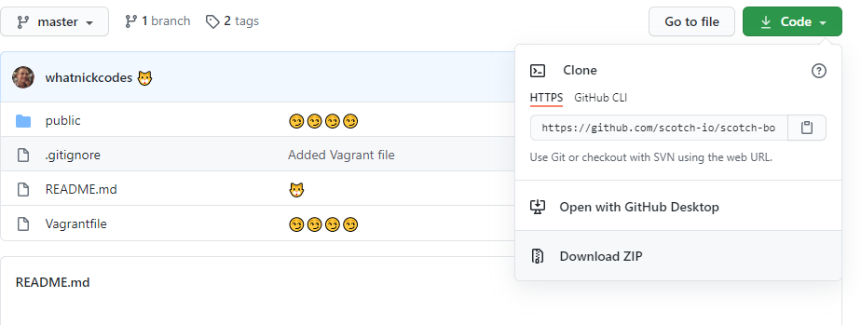

* Ahora pasamos a implantar el entorno, para ello entramos en la consola (Linux) o en PowerSell (Windows), nos ubicamos en la carpeta donde están los archivos anteriormente descargados y usamos el comando:
  + Windows:
    - vagrant plugin update vagrant-hostsupdater
    - vagrant plugin install vagrant-hostsupdater
    - vagrant plugin install vagrant-vbguest
    - vagrant up
  + Linux:
    - vagrant up

## Si la instalación ha sido correcta, prueba a conectarte a través de un navegador web en la dirección 192.168.33.10.

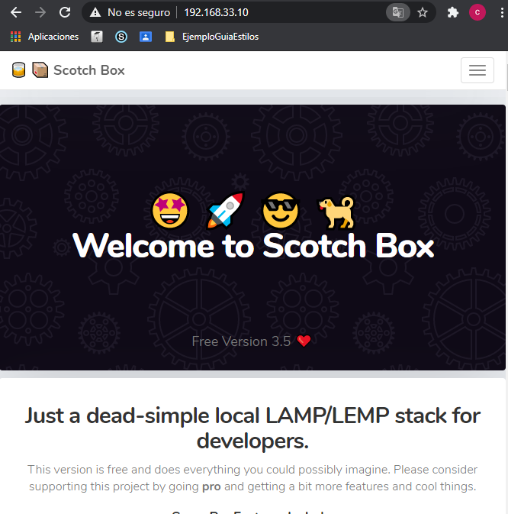

## Pausa el entorno con Vagrant y comprueba qué ocurre en el navegador.

Para pausarlo usamos el comando vagrant suspend, para arrancarla usamos vagrant resume

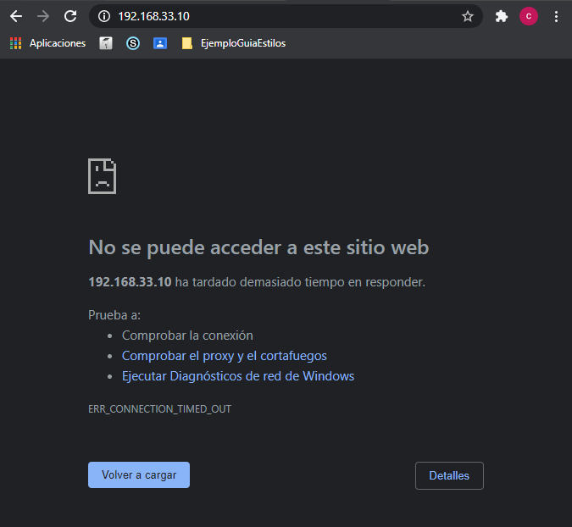

## "Cuelga" alguna página web que tengas en el servidor web (carpeta public) que acabas de crear y comprueba que se accede a través del navegador.

Creamos un archivo php simple llamado index.php y lo subimos.

Nota: Renombrar o eliminar el index.php existente

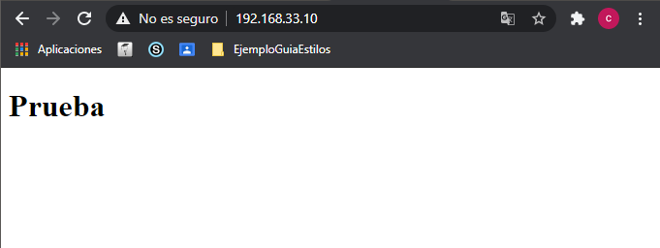

# B) Instalación de Wordpress con Vagrant

## Implanta un sitio con Wordpress basándote en un entorno Vagrant.

Primero nos descargamos WordPress: <https://es.wordpress.org/download/>

Una vez descargado nos vamos a la carpeta de nuestro scotch-box y nos vamos a la carpeta public.

Una vez allí eliminamos o renombramos el archivo index.php

Una vez echo el paso anterior pegamos en la carpeta public todos los archivos de wordpres (“Sin comprimir”)

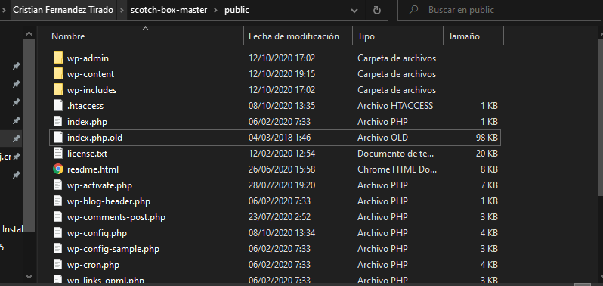

Ahora entramos al archivo wp-config-sample.php y copiamos su contenido

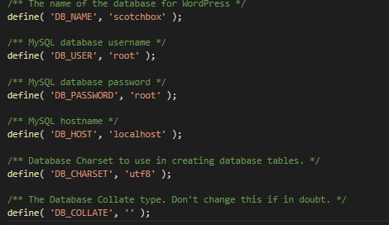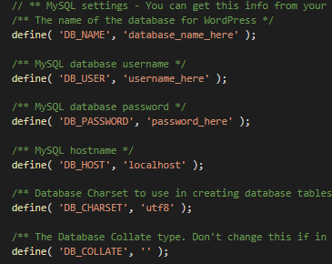Luego creamos un archivo llamado wp-config.php y pegamos su contenido, pero modificándole unas cosas:

Nombre de la Base de Datos

Nombre del usuario de la base de datos

Contraseña del usuario de la base de datos

Host de la Base de Datos

Coletilla de la Base de Datos

Codificación de la Base de Datos

Eliminamos este apartado, pinchamos en el enlace, copiamos el contenido de la pagina y lo pegamos en su lugar.

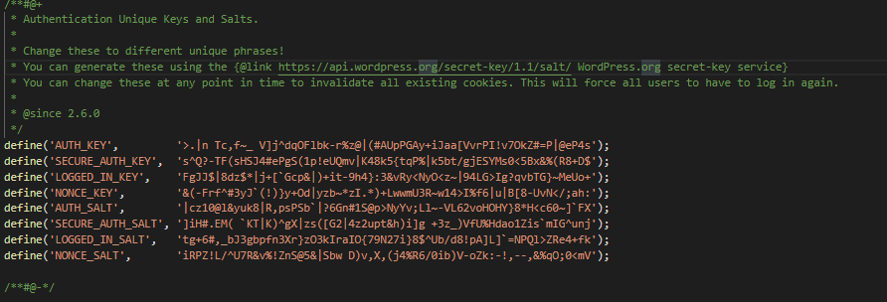

Ahora vamos al navegador 192.168.30.10 y nos saldrá una ventana en la que introduciremos el usuario admin de wordpres y su contraseña.

Una vez echo eso ya estaría

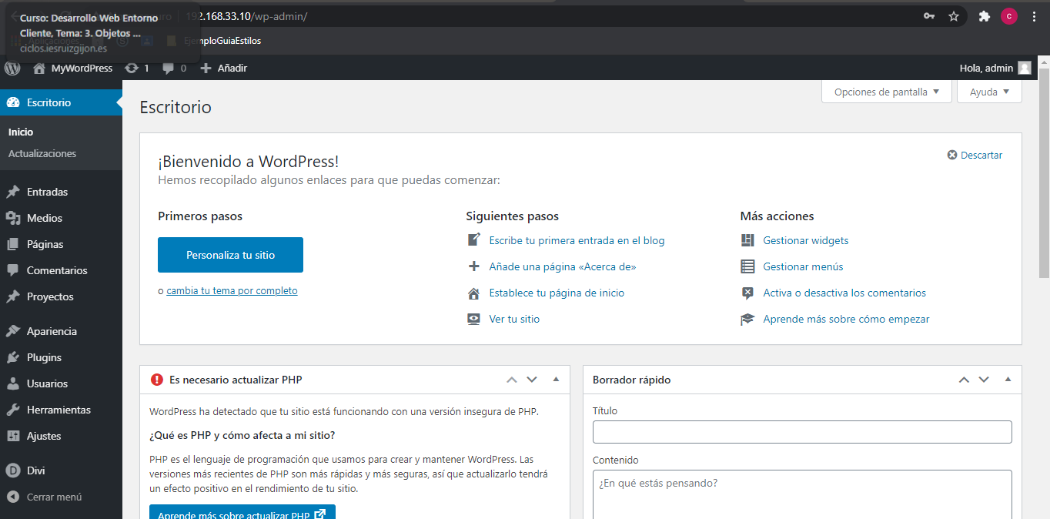

# RESUMEN

1. Descargar e Instalar vagrant
2. Descarga archivo de scotch-box y extraerlo en la carpeta del proyecto
3. Implementar LAMP desde la consola nos ubicamos en la carpeta del proyecto
   1. Windows (PowerShell)
      1. vagrant plugin update vagrant-hostsupdater
      2. vagrant plugin install vagrant-hostsupdater
      3. vagrant plugin install vagrant-vbguest
      4. vagrant up
   2. Ubunto (Consola)
      1. vagrant up
4. Descargar WordPress
5. Introducir en la carpeta public del proyecto los archivos del wordpress ya extraidos.
6. Copiar contenido wp-config-sample.php
7. Crear archivo wp-config.php y pegar el contenido copiado
8. Modificar el archivo wp-config.php y cambiar la configuración de la BD y las claves
9. Entrar a la url 192.168.33.10 introducir usuario admin y su usuario y ya estaria